**Szent Péter és Pál Plébánia**

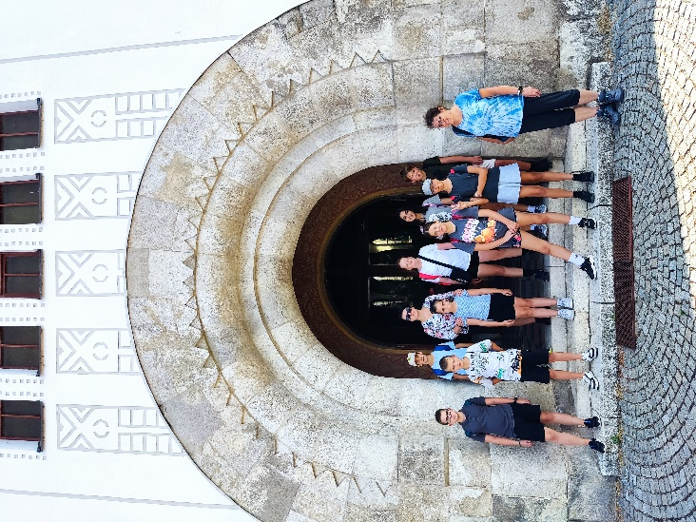

**EKCP-KP-1-2024/4-000086**

**Nagymarosi nyári tábor**

2024. augusztus 11-16. között nyári hittantábort szerveztünk Nagymaroson a gyülekezet általános iskolás korú gyermekei részére. A programon összesen 15 gyermek vett részt.

Megvalósított program célja a résztvevők hitének formálása közösségben, római katolikus vallásunk hitéletének ismerete (szentmise, napi imák segítségével), ökoszemlélet erősítése volt. A 6 napos tábor során a gyerekek megismerhették a Dunakanyar szépségeit. A tábor ideje alatt hasznos időtöltést biztosítottunk a résztvevőknek: vetélkedők, kézműves foglalkozások, játékok, kirándulások színesítették a programot. A napközis tábort általános iskolás gyermekeknek szerveztük. Részt vettek még segítőként középiskolások, egyetemisták, felnőttek és nyugdíjasok is.

